Analisis Perbandingan Algoritma Forecasting
dalam Prediksi Harga Saham LQ45 PT Bank Mandiri Sekuritas (BMRI)

Viry Puspaning Ramadhan ¹, Fandi Yulian Pamuji ²

Universitas Dian Nuswantoro Semarang, Indonesia

Article Info |  | ABSTRACT
Article History  Received: 18-07-2021  Revised : 03-11-2021  Accepted: 13-06-2022  Keywords  Forecasting;  Stock Price;  Linear Regression;  Neural Network;  Corresponding Author  Viry Puspaning Ramadhan,  Universitas Dian Nuswantoro Semarang,  Tel. +6283849084198  puspa.viry@gmail.com |  | Economic development in Indonesia has slowed in recent years. This resulted in the movement of the index for several stocks listed on BEIm, especially LQ45 which also experienced increases and decreases. Therefore, it is necessary to analyze stock price movements so that the results of the analysis can be used by investors to make investment decisions. This study will apply several Forecasting algorithms such as Linear Regression and Neural Network to predict the stock price of LQ45 in the case study of Bank Mandiri Sekuritas (BMRI). By using four attributes, namely open, high, and low values ​​as predictors and close as a class, this study focuses on determining the accuracy value, namely Root Mean Squared Error (RMSE) by optimizing parameter values. The test results obtained an RMSE value of 0.034 on the Neural Network method with the addition of a hidden layer and an RMSE value of 0.052 on the Linear Regression method with M5 Prime and Greedy Feature Selection with a min-tolerance value of 0.05.

PENDAHULUAN
Saham merupakan instrumen pasar keuangan yang paling populer di kalangan masyarakat saat ini. Membangun saham merupakan salah satu pilihan sebuah perusahaan ketika mereka ingin memutuskan untuk pendanaan perusahaan. Selain itu, saham dapat dikatakan juga sebagai instrumen investasi yang banyak dipilih investor dikarenakan saham mampu memberikan keuntungan yang menarik [1]. Pergerakan harga saham saat ini dapat diketahui apakah sedang naik atau turun melalui indeks saham. Pergerakan indeks tersebut menjadi indikator yang sangat penting bagi para investor untuk menentukan apakah investor akan menjual, menahan atau membeli saham [2].
Perkembangan ekonomi di Indonesia tercatat melambat dalam beberapa tahun terakhir. Hal ini mengakibatkan pergerakan indeks untuk beberapa saham yang tercatat di BEI, terutama LQ45 dimana juga mengalami kenaikan dan penurunan [3]. Oleh karena itu, perlu dilakukan analisa pergerakan harga saham agar hasil analisis tersebut dapat digunakan oleh para investor untuk mengambil keputusan dalam berinvestasi. Salah satu metode yang biasa digunakan dalam menentukan prediksi harga saham adalah dengan metode forecasting.
Forecasting merupakan suatu metode untuk memprediksi hal yang akan terjadi berdasarkan situasi dan kondisi yang terjadi sekarang serta masa lalu [4]. Perspektif yang ada pada metode peramalan sangat beragam dari pandangan setiap kelompok metode ilmiah yang dianut untuk mengambil keputusan. Metode forecasting akan menghasilkan sebuah estimasi peramalan masa depan dan dasar untuk perencanaan serta keputusan bisnis yang sehat [5]. Dikarenakan semua organisasi menghadapi masa depan yang tidak diketahui, maka permintaan masa depan yang aktual sangat diharapkan [3].
Dalam penelitian oleh Siti Amiroch dengan judul “Prediksi Harga Saham Menggunakan Jaringan Syaraf Tiruan Backpropagation”, algoritma backpropagation memperoleh prediksi harga saham dengan nilai MSE terkecil 1,0768e-04 dan nilai RMSE 0,0104 [6]. Selanjutnya, dalam penelitian Sarwo Edy Handoyo dengan judul “Akurasi Prediksi Harga Saham ANTM Menggunakan Metode Regresi Linier Ganda Versus Arima”, penggunaan metode regresi linier ganda versus menghasilkan estimasi harga saham ANTM yang tidak berbeda dengan rata-rata harga aktual saham ANTM yaitu harga aktual Rp. 1200 dan harga prediksi Rp. 1327,09 [7]. Selanjutnya, dalam penelitian Akhmad Khanif Zyen dan R. Hadapiningradja Kusumodestoni dengan judul “Pengembangan Model Prediksi Harga Saham Berbasis Neural Network”, model pengembangan menggunakan algotima neural network untuk prediksi harga saham memperoleh akurasi prediksi meningkat sebesar 0481 +/- 0169 yang awalnya 0,456 +/- 0,044 [8].
Neural Network dan Regresi Linier merupakan metode algoritma forecasting atau peramalan pada data mining yang dapat digunakan untuk melakukan peramalan. Penelitian ini dilakukan dengan tujuan untuk melakukan perbandingan antara dua algortima forecasting yaitu Neural Network dan Regresi Linier untuk memprediksi harga saham LQ45 pada studi kasus Bank Mandiri Sekuritas (BMRI).

METODE
Penelitian ini dilakukan untuk mengetahui algoritma prediksi manakah yang terbaik untuk memprediksi harga saham BMRI. Tujuan menggunakan dua metode tersebut adalah untuk mengetahui performa dari dua metode prediksi yaitu metode Neural Network dan Regresi Linier dalam memprediksi harga saham BMRI. Adapun metode atau alur penelitian yang dibangun oleh penulis dalam melakukan prediksi dataset harga saham pada BMRI digambarkan pada Gambar 1.
PENGUMPULAN DATA
PENGELOLAAN DATA AWAL

METODE YANG DIUSULKAN

PENGUJIAN

EVALUASI

Gambar 1. Desain Penelitian

Pengumpulan Data
Pada tahapan awal ini ialah mengumpulan data awal yang digunakan yaitu data harga saham BMRI (Bank Mandiri Sekuritas) yang diambil dari situs Bursa Efek Indonesia. Data dibagi dua yaitu data training dan data testing dengan rasio pembagian 90/10 yang merupakan data dari Bursa Efek Indonesia. Data yang diambil sebanyak 60 record untuk data testing yaitu data harga saham BMRI mulai tanggal 25 Mei 2021 hingga 25 Juni 2021.

Pengelolaan Data Awal
Dalam pengelolaan data awal penulis melakukan beberapa tahapan sebagai berikut:
- Data Validation
Pada tahap ini penulis melakukan validasi terhadap dataset harga saham BMRI apakah ada beberapa atribut yang diperlukan dan tidak.
- Data Integrasion and Transformation
Pada tahap ini dataset harga saham BMRI dari situs Bursa Efek Indonesia sudah diubah menjadi data terstruktur.
Metode yang diusulkan
- Algoritma Neural Network
Algoritma Neural Network atau Jaringan Saraf Tiruan merupakan salah satu representasi buatan dari otak manusia yang digunakan untuk mensimulasikan proses dari pembelajaran otak manusia itu sendiri [9]. Neural Network tercipta sebagai model generalisasi matematis dari human cognition atau pemahaman manusia berdasarkan asumsinya sebagai proses informasi yang terjadi pada elemen sederhana atau biasa disebut dengan neuron. Selain itu isyarat yang mengalir di antara neuron atau sel syaraf tersebut akan melalui suatu sambungan penghubung. Sambungan penghubung tersebut masing-masing memiliki nilai bobot yang sesuai. Setiap sel syaraf tersebut merupakan fungsi dari aktivasi terhadap isyarat dan hasil penjumlahan berbobot yang masuk kepada sel syaraf yang digunakan untuk menentukan output dari isyaratnya [9].
- Algoritma Regresi Linier
Regresi Linier adalah algoritma yang digunakan untuk mengukur hubungan antara korelasi dua variabel atau lebih yang digunakan untuk prediksi melalui garis lurus. Variabel sendiri merupakan ukuran yang memiliki nilai yang berubah-ubah [10]. Dalam Regresi Linier terdapat dua variabel, yaitu variabel yang memberikan pengaruh serta variabel yang terpengaruh. Variabel sebagai pemberi pengaruh digunakan untuk sebab, sedangkan variabel yang terpengaruh digunakan sebagai akibat [6].
Metode pengujian dilakukan dengan cara mengaplikasikan algoritma forecasting yaitu Neural Network dan Regresi Linier untuk prediksi harga saham BMRI pada Bursa Efek Indonesia. Pengujian dilakukan untuk mengetahui algortima prediksi terbaik untuk memprediksi harga saham BMRI berdasarkan nilai RMSE. Sedangkan dalam evaluasi menggunakan Root Mean Square Error (RMSE) untuk mengetahui performa parameter dari setiap algortima prediksi yang digunakan.

HASIL DAN PEMBAHASAN
Dalam penelitian ini metode yang digunakan adalah metode prediksi dengan algoritma forecasting yaitu Neural Network dan Regresi Linier yang diproses menggunakan aplikasi Rapid Miner.
Pengumpulan Data
Data yang digunakan dalam penelitian ini merupakan dataset harga saham BMRI dari situs Bursa Efek Indonesia yang kemudian dijadikan data struktural. Data saham tersebut memiliki 5 atribut dan 1 label yang dijadikan sebagai acuan prediksi seperti pada Gambar 2.
Gambar 2. Data Harga Saham BMRI

Pengujian
Pengujian dilakukan dengan mengaplikasikan algoritma Neural Network dan Regresi Linier. Pada algortima Neural Network penulis menentukan nilai training cycle, learning rate serta momentum untuk mencari hasil evaluasi terbaik yaitu nilai RMSE terbaik. Pada Regresi Linier penulis menentukan jenis feature selection yang berbeda dan nilai min-tolerance untuk mendapatkan nilai RMSE terbaik. Pengujian model menggunakan aplikasi Rapid Miner seperti yang ditunjukkan pada Gambar 3 untuk model Neural Network (NN) dan Gambar 4 untuk model Regresi Linier (RL).
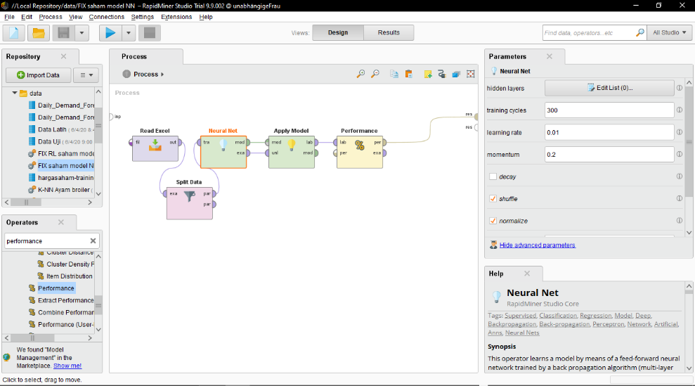
Gambar 3. Design Model Neural Network pada Rapid Miner

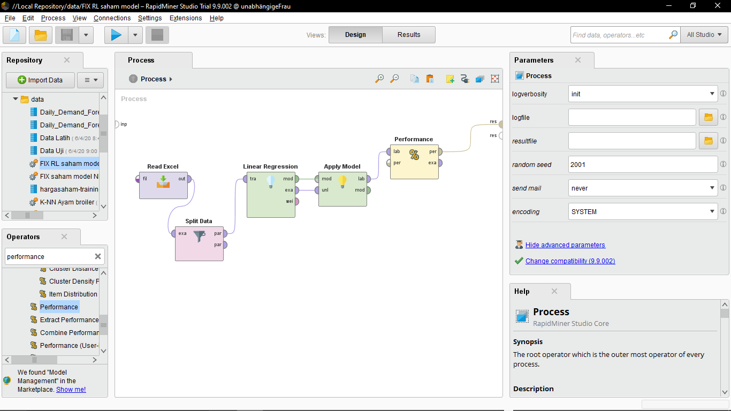
Gambar 4. Design Model Regresi Linier pada Rapid Miner

Setelah dilakukan desain model maka dilakukan split atau pembagian data menjadi data training dan data testing dengan parameter 90/10. Split pada data ditunjukkan pada Gambar 5.
Gambar 5. Parameter Pembagian Data Training dan Testing

Selanjutnya penulis melakukan serangkaian pengujian algortima tadi dengan urutan sebagai berikut:
- Neural Network
Pengujian pertama menggunakan algortima Neural Network. Penulis melakukan import dataset harga saham BMRI berupa file Excel yang selanjutnya dilakukan split data dengan rasio pembagian 90/10. Selanjutnya dilakukan penentuan nilai training cycle, learning rate, momentum serta menambahkan hidden layer berjumlah 2 hidden layer dimana masing-masing layer memiliki ukuran layer sebesar 5 untuk mencari nilai RMSE terbaik. nilai konfigurasi NN dan hasil RMSE dari uji coba yang dilakukan oleh penulis ditunjukkan pada Tabel 1 dan Tabel 2.
Tabel 1. Hasil RMSE dari Penentuan Nilai Konfigurasi NN tanpa Hidden Layer
TRAINING CYCLE | LEARNING RATE | MOMENTUM | RMSE
300 | 0,1 | 0,1 | 0,064
300 | 0,2 | 0,2 | 0,060
300 | 0,3 | 0,3 | 0,055
300 | 0,4 | 0,4 | 0,052
300 | 0,5 | 0,5 | 0,052
300 | 0,6 | 0,6 | 0,052
300 | 0,7 | 0,7 | 0,053
300 | 0,8 | 0,8 | 0,056
300 | 0,9 | 0,9 | 0,057

Tabel 2. Hasil RMSE dari Penentuan Nilai Konfigurasi NN dengan Hidden Layer
TRAINING CYCLE | LEARNING RATE | MOMENTUM | HIDDEN LAYER | RMSE
300 | 0,1 | 0,1 | 2 | 0,156
300 | 0,2 | 0,2 | 2 | 0,156
300 | 0,3 | 0,3 | 2 | 0,156
300 | 0,4 | 0,4 | 2 | 0,067
300 | 0,5 | 0,5 | 2 | 0,052
300 | 0,6 | 0,6 | 2 | 0,061
300 | 0,7 | 0,7 | 2 | 0,050
300 | 0,8 | 0,8 | 2 | 0,051
300 | 0,9 | 0,9 | 2 | 0,034

Dari Tabel 1 dan Tabel 2 dapat dilihat bahwa nilai RMSE terbaik adalah 0,052 yang berasal dari nilai konfigurasi NN yaitu training cycle 300, learning rate dan monetum yang sama yaitu 0,4; 0,5 dan 0,6. Tetapi tahapan selanjutnya menambahkan hidden layer dengan jumlah 2 buah dengan masing-masing layer yang memiliki layer size sebesar 5 didapatkan nilai RMSE terbaik yaitu 0,034 pada nilai konfigurasi NN yaitu training cycle 300, learning rate dan monetum yang sama yaitu 0,9.
- Regresi Linier
Pengujian kedua menggunakan algortima Regresi Linier. Dengan melakukan import dataset harga saham BMRI berupa file Excel yang selanjutnya dilakukan split data dengan rasio pembagian 90/10. Selanjutnya dilakukan percobaan menggunakan beberapa feature selection yang berbeda seperti M5 Prime, Greedy, T-test, dan Iterative T-test. Semua feature selection tersebut menggunakan nilai min-tolerance 0,05 yang telah ditentukan. Hasil dan nilai RMSE dari pengujian menggunakan algortima Regresi Linier dengan beberapa jenis feature selection dan nilai min-tolerance 0.05 ditunjukkan pada Tabel 3.

Tabel 3. Hasil RMSE dari Algortima Regresi Linier
FITUR EKSTRAKSI | MIN-TOLERANCE | RMSE
M5 Prime | 0.05 | 0,052
Greedy | 0.05 | 0,052
T-Test | 0.05 | 0,056
Iterative T-Test | 0.05 | 0,061

Dari Tabel 3 dapat dilihat bahwa nilai RMSE terbaik adalah 0,052 yang berasal dari fitur seleksi M5 Prime dan Greedy dengan nilai min-tolerance 0,05. Berdasarkan hasil pengujian diatas didapatkan nilai RMSE 0,034 pada metode Neural Network dengan penambahan hidden layer dan nilai RMSE 0,052 pada metode Regresi Linier dengan M5 Prime serta Greedy feature selection dengan nilai min-tolerance 0,05.

SIMPULAN DAN SARAN
Berdasarkan hasil pengujian algoritma prediksi yaitu Neural Network dan Regresi Linier terhadap prediksi harga saham BMRI menggunakan aplikasi Rapid Miner. Maka dapat disimpulkan bahwa hasil pengujian menggunakan metode Neural Network memiliki tingkat error yang lebih sedikit yang dapat dilihat dari nilai RMSE yaitu 0,034. Sehingga dapat dikatakan algortima Neural Network memberikan prediksi lebih baik dari pada algortima Regresi Linier. Hal tersebut memiliki hasil evaluasi dimana memiliki tingkat error yang lebih besar dengan nilai RMSE 0,052. Hasil pengujian tersebut menunjukkan bahwa algoritma Neural Network lebih unggul dalam meprediksi harga saham BMRI daripada Regresi Linier.
Saran untuk penelitian selanjutnya dapat mengoptimalkan algortima forecasting atau prediksi yang disebutkan oleh penulis pada penelitian ini atau melakukan pre-processing data pada dataset harga saham tersebut sehingga bisa mendapatkan nilai evaluasi yang lebih baik lagi.

DAFTAR PUSTAKA
[1] W. Y. Rusyida and V. Y. Pratama, “Prediksi Harga Saham Garuda Indonesia di Tengah Pandemi Covid-19 Menggunakan Metode ARIMA,” Sq. J. Math. Math. Educ., vol. 2, no. 1, p. 73, 2020, doi: 10.21580/square.2020.2.1.5626.
[2] A. Izzah and R. Widyastuti, “Prediksi Harga Saham Menggunakan Improved Multiple Linear Regression untuk Pencegahan Data Outlier,” Kinet. Game Technol. Inf. Syst. Comput. Network, Comput. Electron. Control, vol. 2, no. 3, pp. 141–150, 2017, doi: 10.22219/kinetik.v2i3.268.
[3] F. Fatkhurin and S. Sudaryanto, “Aplikasi Prediksi Harga Saham Menggunakan Metode Simple Moving Averages Pada Bursa Efek Indonesia,” JOINS (Journal Inf. …, vol. 02, no. 02, pp. 144–155, 2017, [Online]. Available: http://publikasi.dinus.ac.id/index.php/joins/article/view/1671.
[4] D. T. Anggraeni, “Forecasting Harga Saham Menggunakan Metode Simple Moving Average Dan Web Scrapping,” J. Ilm. Matrik, vol. 21, no. 3, pp. 234–241, 2019, doi: 10.33557/jurnalmatrik.v21i3.726.
[5] I. T. Julianto, D. Kurniadi, M. R. Nashrulloh, and A. Mulyani, “Comparison of Data Mining Algorithm For Forecasting Bitccoin Crypto Currency Trends,” J. Tek. Inform., vol. 3, no. 2, pp. 245–248, 2022, doi: 10.20884/1.jutif.2022.3.2.194.
[6] E. D. Y. Suprianto, “Penerapan jaringan syaraf tiruan untuk memprediksi harga saham,” 2004.
[7] B. Y. Pandji, I. Indwiarti, and A. A. Rohmawati, “Perbandingan Prediksi Harga Saham dengan model ARIMA dan Artificial Neural Network,” Indones. J. Comput., vol. 4, no. 2, pp. 189–198, 2019, doi: 10.21108/indojc.2019.4.2.344.
[8] R. F. T. Wulandari and D. Anubhakti, “Implementasi Algoritma Support Vector Machine (Svm) Dalam Memprediksi Harga Saham Pt. Garuda Indonesia Tbk,” IDEALIS Indones. J. Inf. Syst., vol. 4, no. 2, pp. 250–256, 2021, doi: 10.36080/idealis.v4i2.2847.
[9] A. K. Zyen and R. H. Kusumodestoni, “Pengembangan Model Prediksi Harga Saham Berbasis Neural Network,” J. DISPROTEK, vol. 7, no. 1, pp. 74–83, 2016.
[10] A. A. Suryanto, “Penerapan Metode Mean Absolute Error (Mea) Dalam Algoritma Regresi Linear Untuk Prediksi Produksi Padi,” Saintekbu, vol. 11, no. 1, pp. 78–83, 2019, doi: 10.32764/saintekbu.v11i1.298.

